LAMPIRAN

Lampiran 1 Laporan Hasil Observasi
LAPORAN HASIL OBSERVASI

Pada hari ini tanggal 02 Januari 2019 saya melakukan observasi tempat dimana saya akan melakukan penelitian untuk tugas akhir yaitu skripsi. Tempat yang akan saya tuju adalah Yayasan Pembinaan Anak Cacat (YPAC) Surakarta salah satu yayasan yang berada ditengah kota Solo tepatnya di Jl. Slamet Riyadi 364, jalan utama kota Solo. Bangunan YPAC terletak di Gendengan sebelah timur gereja Gendengan atau sebrang Solo Grand Mall (SGM).
Yayasan Pembinaan Anak Cacat (YPAC) Surakarta merupakan yayasan yang memberikan fasilitas pendidikan bimbingan dan layanan kepada anak-anak berkebutuhan khusus yang sangat membutuhkan pendidikan khusus. Lembaga kesejahteraan sosisal nirlaba swasta yang memberikan pelayanan bimbingan kepada anak berkebutuhan khusus agar mereka dapat hidup mandiri di tengah-tengah masyarakat secara layak. YPAC memiliki luas tanah kira-kira + 5000 m2 dengan dibangun beberapa bangunan yang berbentuk huruf U, yaitu gedung utama aula yang berada ditengah menghadap keselatan, di samping sebelah kanan gedung aula ada gedung fisioterapi. Koperasi YPAC ada di depan sebelah kanan gedung fisioterapi. Kantor utama ada di depan di samping sebelah kiri gedung aula. Di dalam ruangan kantor ada etalase yang didalamnya banyak sekali piala hasil anak-anak berkebutuhan khusus yang sudah berhasil mendapatkan juara. Di lingkungan kantor banyak tempelan dinding seperti daftar data maupun daftar kegiatan pengurus. Di samping kantor ada ruang untuk rapat para pengurus yayasan, dirungan tersebut ada beberapa tulisan seperti Visi dan Misi kemudian falsafah dan motto YPAC Surakarta yang ditulis di MMT.
Di belakang aula utama yaitu tempat bermain dan taman sebelah kanan taman ada bangunan untuk ruangan terapi music, dan tempat alat-alat music. Di sebelah kiri taman ada tempat kamar mandi dan tempat wudhu yang khusus di rancang untuk anak-anak berkebutuhan khusus. Di samping tempat wudhu ada mushola dan di depan mushola diberi tempat duduk untuk orang tua anak. Di depan mushola ada lapangan sekolah untuk upacara anak-anak berkebutuhan khusus dan lengkap dengan tiang bendera. Ditepi lapangan ada bangunan ruang kelas yang berbentuk U ada 6 ruangan.
Di depan ruang kelas ada semacam taman kecil di sekeliling lapangan. Ruang kelas di disain sebaik mungkin agar anak-anak merasa nyaman dan tidak terganggu. Didalam ruangan ada 1 meja guru dan lengkap dengan kursi dan ada 3 kursi 3 meja terdiri dari 1 meja pembimbing dan 2 mejar kecil. Di dinding-dinding setiap ruang kelas diberikan tempelan lukisan dan berbagai gambar unik yang bisa membuat anak-anak lebih senang dan betah diruang kelas. Sekitar pukul 08.30 WIB kegiatan memberian bimbingan dimulai dengan

Lampiran 2 Pedoman Wawancara
PEDOMAN WAWANCARA
- Wawancara Kepala Sekolah
- Bagaimana sejarah berdirinya Yayasan Pembinaan Anak Cacat Surakarta?
- Apa saja visi dan misi Yayasan Pembinaan Anak Cacat Surakarta?
- Apa saja sarana dan prasarana yang ada di Yayasan Pembinaan Anak Cacat Surakarta?
- Apa saja sumber daya manusia yang ada di Yayasan Pembinaan Anak Cacat Surakarta?
- Bagaimana pembagian tenaga pendidikan di Yayasan Pembinaan Anak Cacat Surakarta?

- Wawancara Pembimbing
- Siapa saja penerima manfaat yang Bapak/Ibu ampu?
- Bagaimana cara mereka menilai diri dan kehidupannya?
- Apa yang Bapak/Ibu lakukan saat PM memiliki penilaian diri yang kurang baik?
- Apa yang Bapak/Ibu lakukan saat mereka berkeluh kesah?
- Bagaimana cara Bapal/Ibu mengatasi rendahnya diri PM?
- Bagaimana cara Bapak/Ibu mengungkap motivasi PM yang masih terpendam?
- Apa kerjasama yang Bapak/Ibu bangun selama proses memotivasi PM?
- Bagaimana cara Bapak/Ibu memberikan umpan balik saat PM menolak untuk berubah?
- Bagaimana cara Bapak/Ibu mengambil keputusan bersama PM?
- Saat proses bimbingan, bagaimana cara Bapak/Ibu mendukung PM berkomitmen untuk berubah menjadi lebih baik?

- Wawancara dengan klien
- Sudah berapa lama mengikuti layanan bimbingan individu motivational interviewing?
- Apa yang dirasakan sebelum dan sesudah mengikuti layanan bimbingan individu motivational interviewing?
- Bagaimana perasaan Saudara setelah mengikuti motivasi tersebut?
Lampiran 3 : Laporan Hasil Wawancara 1
HASIL WAWANCARA PERTAMA
(W1.S1)
Nama : Ibu Riri
Jabatan : Pegawai
Hari/tanggal : Kamis, 18 Juli 2019
Pukul : 09:05 WIB
Tempat : YPAC Surakarta

Keterangan :
I : Interviewer (dicetak tegak)
R : Responden (dicetak miring)
Baris | Ket. | Verbatim | Tema
5  10  15  20  25  30  35  40 | I | Selamat siang buk, boleh saya minta waktunya sebentar? | Opening
5  10  15  20  25  30  35  40 | R | Iya mbak bisa, ada yang bisa saya bantu?
5  10  15  20  25  30  35  40 | I | Terimakasih bu, sebelumnya saya Wiwit mahasiswi IAIN Surakarta, saya akan melakukan penelitian untuk tugas akhir. Dan saya tertarik untuk melakukan penelitian di Yayasan ini.
5  10  15  20  25  30  35  40 | R | Ooo begitu ya mbak, ini yang mau diteliti tentang apa mbak?
5  10  15  20  25  30  35  40 | I | Tentang bimbingan individu motivational interviewing buk untuk meningkatkan kecerdasan sosial, sebelumnya saya mau menanyakan sejarah tentang berdirinya YPAC Surakarta ini bu?
5  10  15  20  25  30  35  40 | R | Oh oke ini langsung saja ya saya jawab, jadi awal berdirinya YPAC Suarakarta ini yaitu Alm Prof. Soeharso mendirikan YPAC pertama kali ya di sini mbak, awalnya Prof. Suharso pada tahun 1952 mendirikan pusat rehabilitasi, dulu itu namanya Rehabilitasi Cetrum, yang melatarbelakangi Prof. Soeharso mendirikan Pusat Rehabilitasi (Rehabilitasi Centrum) di Solo bagi korban revolusi perang kemerdekaan Republik Indonesia adalah pada tahun 1952 pada saat itu beberapa daerah terserang wabah poliomyelitis. Penyakit poliomyelitis sama dengan polio yaitu penyakit virus yang sangat mudah menular dan menyerang system saraf, khususnya pada belita yang belum melakukan vaksinasi polio. Maka anak-anak dengan gejala post polio dibawa ke pusat rehabilitasi ini. Pada mulanya anak-anak tersebut tidak mendapatkan perhatian serius, karena tidak tersedia fasilitas yang memadai waktu itu. Namun Prof. Dr. Soeharso tidak membiarkan hal tersebut berlarut-larut. Setelah menghadiri study di Bombay dan satunya saya lupa nanti saya kasih profil sejarahnya ya mbak, seinget saya itu di Madras pada tahun 1952, maka Prof. Soeharso mempunyai inisiatif untuk mendirikan yayasan bagi anak-anak cacat. Secara garis besar nanti detainya saya kasih profil sejarah YPAC ya? | Sejarah
45  50  55  60  65  70  75 | I | Iya bu.. lalu apa hanya mendirikan satu YPAC dari tahun 1952 itu sampai sekarang ini bu?
45  50  55  60  65  70  75 | R | Tidak, lalu dengan upaya Prof. Soeharso berhasil mendirikan 16 YPAC di Indonesia. Terus karena ibukota di Jakarta pusat YPAC di pindahkan di Jakarta. Itu pada saat acara Munas YPAC tahun 1977.
45  50  55  60  65  70  75 | I | Iya bu, lalu apa visi dan misi YPAC ini buk?
45  50  55  60  65  70  75 | R | Yayasan Pembinaan Anak Cacat (YPAC) Surakarta ini memiliki visi dan misi agar tercapainya tujuan didirikannya YPAC Surakarta ini. Visi dan Misi tersebut di buat MMT dan di pajang di ruang rapat gedung YPAC Surakarta. Nanti bisa di foto ya mbak?
45  50  55  60  65  70  75 | I | Iya bu, lalu untuk motto YPAC apa bu?
45  50  55  60  65  70  75 | R | YPAC Surakarta ini memiliki motto tersebut dibuat untuk memberikan motivasi kepada anak-anak disabilitas. Yaitu “Cacat atau tidak bukanlah ukuran kemampuan seseorang.” Itu yang selalu jadi motto ypac.
45  50  55  60  65  70  75 | I | Baik bu, lalu bagaimana sarana dan prasarana yang ada di YPAC ini buk?
45  50  55  60  65  70  75 | R | Sarana Prasarana di YPAC Surakarta sudah cukup memadai mbak, YPAC memiliki luas tanah + 5000 m2 dengan dibangun beberapa bangunan meliputi: Gedung Sekolah, Gedung Yayasan, Asrama, Goest House, Aula Pertemuan, Koprasi, dan Kantor Pusat YPAC. Ada juga untuk persewaan mbak, jadi kalau ada yang mau sewa biasanya aula sama kursi meja itu bisa disewakan.
80  85  90  95  100  105  110  111 | I | Apa disini ada bimbingan motivasi buk?
80  85  90  95  100  105  110  111 | R | Iya ada mbak..
80  85  90  95  100  105  110  111 | I | Seperti apa bimbingan motivasi di yayasan ini?
80  85  90  95  100  105  110  111 | R | Baik, bimbingan motivasi di YPAC khususnya di yayasan. Awalnya kita melakukan assesmen kepada anak-anak mbak, agar mengetahui siapa saja yang membutuhkan bimbingan individu dengan motivastional interviewing tadi yaa mbak. Contohnya seperti yang mau njenengan teliti tentang kercerdasan sosial ndek wau. Hal ini bisa memberikan pemahaman untuk anak-anak yang begitu belum bisa bersosial dengan baik mbak, yaa agar anak bisa berinteraksi dengan teman-temannya dan juga menerima lingkungan sekitar.. | Bimbingan individu teknik motivational interviewing
80  85  90  95  100  105  110  111 | I | Apa tujuan diadakan bimbingan individu motivational interviewing ini?
80  85  90  95  100  105  110  111 | R | Tujuannya memang untuk anak-anak berkebutuhan khusus yang belum bisa bersosial dengan lingkungan menjadi lebih mudah bersosial dengan keterampilan sosial yang dimiliki mbak. | Tujuan bimbingan individu motivational interviewing
80  85  90  95  100  105  110  111 | I | Apa ada syarat-syarat tertentu untuk mengikuti bimbingan individu motivational interviewing tersebut?
80  85  90  95  100  105  110  111 | R | Tidak, kita yayasan menerima siapapun yang ingin ikut bimbingan individu motivational interviewing.
80  85  90  95  100  105  110  111 | I | Nggeh bu, saya rasa data dari ibuk cukup. Terimakasih atas informasinya dan kelonggaran waktunya, maaf sudah mengganggu. Saya pamit permisi dulu bu..
80  85  90  95  100  105  110  111 | R | Iya sama-sama mbak, mari silahkan...
80  85  90  95  100  105  110  111 | I | Assalamualaikum
80  85  90  95  100  105  110  111 | R | Iyaa.. Waalaikumsalam mbak..

Lampiran 4 : Laporan Hasil Wawancara 2
HASIL WAWANCARA KEDUA 2
(W1.S2)
Nama :Ibu Kushariyanti
Jabatan :Pembimbing
Hari/tanggal : Selasa, 16 Juli 2019
Pukul : 09:38 WIB
Tempat : YPAC Surakarta

Keterangan :
I : Interviewer (dicetak tegak)
R : Responden (dicetak miring)
Baris | Ket. | Verbatim | Tema
1  5  10  15  20  25  30  35  40  45  50  55  60  65  70  75  80  85  90  95  100  105  110  115  120  125  130  135  140  145  150  155  160  165  170  175  180  185  190  195  200  205  210  215  220  225  230  235  240  245  250  254 | I | (ketuk pintu dan membuka pintu) Assalamu’alaikum, Buk. | Opening
 | R | Wa’alaikumus salam mbak.
 | I | Mau bertemu dengan bu Kus boleh?
 | R | Oh yaa mbak boleh, mari silahkan duduk. (tersenyum dan mempersilahkan duduk)
 | I | Terimakasih bu, sebelumnya maaf mengganggu waktunya sebentar ya bu. Sebelumnya perkenalkan saya Wiwit mahasiswa BKI IAIN Surakarta, saya akan melakukan penelitian untuk tugas akhir saya disini bu, karena saya tertarik melakukan penelitian di Yayasan ini.
 | R | Ooo begitu iya mbak, ini yang mau diteliti tentang apa mbak?
 | I | Tentang kecerdasan dalam bersosial buk, nah dalam kasus ini adakah disini anak-anak yang kurang begitu bisa berintreaksi dengan lingkungannya buk?
 | R | Ada mbak, F ini anaknya sangat kurang untuk bersosialisasinya, dia kalau ditanya pasti fokusnya ke hpnya (sambil memperagakan dengan memegang hp). Hanya dengan teman sekelasnya saja yang bisa.
 | I | Setelah ibuk sudah mengamati, menurut pandangan ibuk bagaimana cara mereka menilai dirinya dan kehidupannya?
 | R | Yaa menurut saya, sebenarnya dia itu anaknya pinter, Cuma gimana yaa kurangmendapatkan perhatian gitu lo mbak, memang gak dapet perhatian dari ayahnya, karena kan ayahnya sudah cerai dengan ibuknya. Yaa dia kalo cerita hanya menceritakan kejelekan ayahnya saja. | Latar belakang PM
 | I | Apakan F ditinggal ayahnya dari kecil buk?
 | R | Tidak kok mbak, F ditinggal ayahnya sudah besar kayaknya, memang menurut ceritanya kurang baik, katanya F ayahnya ini jadi buron polisi gitu lo mbak terus menghilang, jadi mungkin mikirnya F kok ayahku seperti itu gitu, terus dia itu menutup diri. Padahal sebenar e kalo pun F tidak ceritakan ketemen-temen sama guru-guru yang lain tidak ada yang tau kan mbak.  Sebenernya mamahnya itu perhatian luar biasa mbak, bayangkan dari lampung setiap bulansekali suruh kesini langsung besoknya berangkat padahal biaya lampung kesini kan mahal, kemaren itu F minta ditungguin waktu test paskenaikan kemare selama satu setangh bulan disini mamahnya gak ngajar, dia kan guru mbak. | Penilaian diri PM
 | I | Oohhh njeh buk.. lalu bagaimana cara ibuk mengatasi rendahnya diri klien atau anak tersebut?
 | R | Kalau sebagai gurukan kita harus memberi pengertian, membimbing, memotivasi dan mensuport dia, yaa bagaimana caranya kitakan sebagai wali kedua kalau disekolah mbak, yaa kalau saya juga ngomong apa adanya mbak.
 | I | Oh yaa buk, kondisi klien yang seperti apa yang ibu ampu saat bimbingan motivasi berlangsung?
 | R | Anak yang mengikuti bimbingan motivasi adalah anak yang penyandang tunadaksa Cerebral palsy yaitu cacat fisik, polio, dan penyandang mental retardasi Down Sindrom. Untuk F ini itu anak penyandang CP mbak, nah kalau anak penyandang CP itu kakinya seperti layuh, dai dibantu kursi roda, tangannya juga kaku karena itu tadi kelainan ototnya mbak.
 | I | Apakah awalnya klien bisa menerima kedatanganibuk saat memberikan bimbingan?
 | R | Awalnya itu yaa hanya diem saja mbak kalau ditanya itu pasti perhatiannya teralihkan ke hpnya, seperti yang sudah saya ceritakan tadi. Tapi lama-lama mau biaca, bisa lebih fokus kepada lawan bicaranya, kalau ditanya sudah mau menjawab.  Kalau saya, saya berusaha menjadi pendengar yang baik dulu. Dengarkan cerita mereka dengan seksama. Yang paling penting empati mbak, empati ini harusnya dimiliki oleh kita sebagai pembimbing. Agar kita bisa memahami apa yang dirasakan PM. Kalau sudah gitu kan kita juga mudah untuk membantu mereka. PM juga akan nyaman dan terbuka saat cerita dengan kita. Pokoknya empati itu bener-bener poin yang penting. Kita juga harus memberikan perhatian penuh. Seperti kita benar-benar merasakan posisi mereka.  Saya melakukan bimbingan kepada anak-anak melalui pendekatan, karena kondisi anak tersebut CP, kemudian saya berkomunikasi langsung dengan anak dibuat senyaman mungkin agar anak bisa menerima apa yang diberikan pembimbing. Saya hanya melakukan pendekatan pada anak langsung, dengan mendekati anak, merangkul agar merasa nyaman dan tenang, dengan begitu kan anak bisa sadar diri dan dapat memilik pilihan hidupnya untuk kedepannya mbak, bahwasannya kita itu tidak bisa hidup sendiri, manusia itu makhluk sosial, saya juga selalu memberikan arahan pengertian, motivasi seperti itu, agar tumbuh rasa percaya diri dan semangat untuk bisa hidup bersosial dengan lingkungan sekitarnya mbak. | Penanganan yang dilakukan pembimbing  Sikap empati, kehangatan, ketulusan dan anggapan positif tak bersyarat.
 | I | Bagaimana cara ibu untuk mengungkapkan motivasi dalam diri PM yang masih terpendam?
 | R | Cara mengungkapkan motivasinya yaa mbak seperti memberikan cerita tapi saya gambarkan orang lain,tapi dia itu tau bahwa seperti iitu tidak baik, saya gambarkan orang lain kalau seperti itu bagaimana? itu gak baik, kalau seperti itu menyakitkan gurunya tidak? Iya buk menyakitkan, lha kenapa menyakitkan? Kan gak diperhatiin.Lhaa disini ada gak yang seperti itu? Gak ada buk. Lha kamu itu memperhatikan tidak. Gak buk ini saya Cuma apa gitu. Tapi sebenarnya anak itu sadar.  Setelah mereka menyadari dan memahami itu, gali semangat mereka untuk bersosial. Sadarkan bahwa setiap orang mempunyai cara bersosial yang berbeda-beda dan kita harus mengembangkannya. Setelah itu ajak mereka mencoba mbak. Jangan langsung yang berat, tp ke hal-hal kecil dulu. Setelah mereka mampu bersosial maka pujilah mereka agar mereka merasa dihargai.  Saya kemaren mengajak si Yerra untuk bernyanyi, suarannya ya pas-pasan, bisa dibilang tidak begitu enak didengar, tapi saya matur ke bu kepala kalo jangan dilihat dari bakatnya akan tetapi lihat keberaniannya untuk tampil di depan. Tidak semua orang berani seperti dia. Nah contohnya seperti itu mbak | Cara mengungkapkan motivasi yang terpendam  Afirmasi  Evocation
 | I | Bagaimana hubungan kerjasama antara ibuk dengan PM?
 | R | Maksdunya kesepakatan gitu ya. Yaa ada mbak, bu kus sebagai guru, diatasnya guru itu kan ada kepala sekolah, kalau di sekolah itu kan ada peraturan, dirumah pun juga ada peraturan, dan dimana-mana sebenarnya juga ada peraturan kan yaa mbak. Ya sudah gampang nanti buk kus bilangkan kepada kepala sekolah. Kalau F ini anaknya tidak mau memperhatikan saat pelajaran, hanya main hp saja. Tapi terus diulangin mbak, dan sampai kemaren itu sudah ada berubahan siih mbak. Ada kemajuan.  Saya disinikan sebagai guru sekaligus pembimbing. Jika PM belum paham maka tugas saya adalah memahamkan mereka. | Collaboration
 | I | Ini buk, kadang kan saat pembimbing memberikan bimbingan tidak semua PM manut dengan apa yang disampaikan njenengan. Lalu apa yang ibuk lakukan saat PM menolak untuk berubah?
 | R | Saya berikan pemahaman lebih mbak. Yaa kan disini pembimbing harus berperan aktif, seperti anak yang terlihat sibuk sendiri saat dikelas, kurang memperhatikan atau fokusnnya teralihkan saya mendekati dan bertanya kenapa malh sibuk sendiri, kok tidak memperhatiakan? Ad apa? Biasanya gak dijawab langsung Cuma diem saja, saya tanya lagi, kenapa? ada apa? Cerita saja sama ibuk, bilang kenapa kok sibuk sendiri tidak memperhatikan? Kita nanti main-main sambil belajar disini yaa jangan takut nanti ibu bimbing terus dampingi terus, ayo yang fokus yaa jangan sibuk sendiri, kita kan belajar bareng, diperhatikan.  Ayoo yang fokus, ini ibu ada cerita, yaa saya ceritakan tentang dirinya mbak tapi dengan gambaran orang lain, seperti yang sudah saya ceritakan tadi diawal. Gimana kalo ada anak yang kaya gini modelnya tidak mau memperhatian tapi malah sibuk sendiri sakit hati tidak gurunya? Yaa sakit buk, lha disini ada tidak yang seperti itu, tidak ada buk, lhaa kalo tidak ada itu kamu ngapain malah sibuk sendiri tidak memperhatikan? Ya ini cua ini buk begitu alasannya.  Terus juga kadang saya kalo diajak dia kemana gitu pura-pura saya tidak memperhatikannya mbak, saya alihkan perhatian saya kehal yang lain, anaknya sadar kok bu kus kaya gitu ke saya. Saya jawab sakit kan diperhatiakn makanya kamu jangan seperti itu kalo tidak mau dicuekin.  Begitu contohnya mbak yang saya berikan, tapi setipa anak kan berbeda-beda yaa ada yang saya dekati langsung merespon baik, jadi peran utama pembimbing dan dukungan orang tua serta lingkungan. | Evocation
 | I | Bagaimana cara ibu mengambil keputusan saat ada masalah seperti itu? Dan jika sudah sampai akhir sesi motivasi apa yang ibu lakukan?
 | R | Saya sudah memberikan bimbingan yaa mbak, mungkin setelah saya motivasi mereka masih berpikir untuk berubah. Tapi segala keputusan saya kembalikan ke PM. Karena mereka yang akan menjalani keputusan tersebut.  Begini yaa mbak, motivasi itu tidak bisa dilakukan hanya sekali, tapi kan itu semua butuh proses dan bahkan 5-6 kali biasanya baru bisa menyentuh. Yaa yang saya lakukan jika tahap sudah hampir berhasil dengan bertanya kembali bagaimana hasil mencoba kemaren, apakah sudah berhasil? Sudah mencoba memperkenalkan diri di masyarakat belum? Jika belum apa iya akan seperti ini terus? Punya gak harapan kedepan seperti teman-temanmu yang sudah bisa bergaul, beradaptasi, dan mudah bersosial?. Akhirnya dengan begitu, mereka mikir dulu, entah langsung atau tidak, biasanya kalo punya atensi diri yang bagus, yaa biasanya dia baru berkata “iya buk, saya mau bersosial dengan teman-teman dan lingkungan sekitar dan saya akan mencoba lagi”. | Autonomy
 | I | Ok buk. Mungkin cukup dulu utnuk hari. Terimakasih sudah banyak membantu buk.. (sambil tersenyum)
 | R | Ohh iya mbak. Saya seneng kok bisa membantu sebisa saya. Kalau masih ada hal lain hubungi saja yaa.

Lampiran 5 Laporan Hasil Wawancara 3

HASIL WAWANCARA KETIGA
(W1.S3)

Nama :Bp. Jalaluddin
Jabatan : Pembimbing
Hari/tanggal : Selasa/16 Juli 2019
Pukul : 10:40 WIB
Tempat : YPAC Surakarta

Keterangan :
I : Interviewer (dicetak tegak)
R : Responden (dicetak miring)
Baris | Ket. | Verbatim | Tema
1  5  10  15  20  25  30  35  40  45  50  55  60  65  70  75 | I | Selamat siang bapak, saya ingin berbincang sebentar kira-kira mengganggu aktivitas njenengan mboten pak? | Opening
1  5  10  15  20  25  30  35  40  45  50  55  60  65  70  75 | R | Ohh ya mbak monggo-monggo, kebetulan saya sedang longgar. Apa yang bisa saya bantu?
1  5  10  15  20  25  30  35  40  45  50  55  60  65  70  75 | I | Saya mau tanya-tanya boleh yaa pak.. bapakkan seorang wali kelas sekaligus pembimbingnyaa si Y. Menururt bapak bagaimana anak yang bapak ampu menilai kehiduapan mereka?
1  5  10  15  20  25  30  35  40  45  50  55  60  65  70  75 | R | Penilaian tentang kehidupan yaa mbak. Gini mbak, di YPAC ini kan dari berbagai macam latar belakang. Kalo untuk si Yerra itu kan anaknya penyandang CP sejak lahir, sebener e dari pihak orang tuanya sudah memberikan penanganan untuk dia agar bisa berjalan, tpi mungkin dari anak sendiri belum ada niatan atau semangat jadi belum bisa berjalan sampe saat ini.  Anaknya pendiem mbak malu kalo sama orang yang belum dia kenal, tapi sebenere kalo dia sudah kenal crewet. | Latar belakang PM  Penilaian diri PM
1  5  10  15  20  25  30  35  40  45  50  55  60  65  70  75 | I | Untuk tindak lanjutnya bagaimana sikap bapak saat PM berkeluh kesah?
1  5  10  15  20  25  30  35  40  45  50  55  60  65  70  75 | R | Saya suka ngobrol ringan dengan anak-anak. Saya menganggap mereka seperti anak saya sendiri mbak, saya suka bertanya-tanya saat jam istirahat, dengan begitu anak-anak merasa lebih diperhatikan.  Yaa kita sebagai pembimbing harus mengerti apa yang dirasakan. Saat PM berkeluh kesah hal yang pertama dilakukan adalah menerima PM apa adanya dulu, apapun kondisinya apapun keluh kesahnya, kedua menjadi pendengar yang setia, dalam arti mendengarkan apa yang dikeluh kesahkan baik itu masalah keluarga, masalah teman dan sebagainya, yang ketiga yaa kita membantu secara tulus. | Sikap empati, kehangatan, ketulusan dan anggapan positif tak bersyarat.  Penanganan yang dilakukan pembimbing
1  5  10  15  20  25  30  35  40  45  50  55  60  65  70  75 | I | Apa yang bapak lakukan saat proses bimbingan? Dan bagaimana cara bapak mengungkapkan motivasi yang masih terpendam dari anak tersebut?
1  5  10  15  20  25  30  35  40  45  50  55  60  65  70  75 | R | Yaa awalnya saya kerjasama dengan si anak mbak, bahwa disini saya sebagai pembimbing, tugasnya adalah membimning. Jika PM belum paham maka tugas saya adalah memahamkan mereka.  Bimbingan itu kan bertahap, gak langsung. Kita tanyakan dulu kabar dia secara umum, menanyakan hal-hal yang ringan, gimana tadi waktu jam pelajaran misalnya, terus menanyakan kabar orang tuanya, atau pertanyaan yang lain. Jangan sampai anak ini merasa tertekan dan tidak nyaman. Baru setelah itu kita perlu menceritakan masalahnya. | Collaboration (Kerjasama)
1  5  10  15  20  25  30  35  40  45  50  55  60  65  70  75 | I | Kalo seperti itu berarti dari YPAC Surakarta menfasilitasi anak-anak yang kurang bersosial dengan adanya bimbingan individu motivasi yaa pak?
1  5  10  15  20  25  30  35  40  45  50  55  60  65  70  75 | R | Iyaa begitu mbak kurang lebihnya, jadi kami memfasilitasi anak-anak tersebut dengan bimbingan invidu motivasi, agar nanti kalau memang sudah benar-benar mampu untuk bersosial kita lepaskan. Karena memang kondisi anak disini itu bersosialisasinya kurang baik mbak, mentalnya terganggu. Sebenarnya mereka itu pintar dalam akademik tapi yaa itu bersosialnya dengan lingkungan masih belum berani.
80  85  90  95  100  105  110  115  120  125  129 | I | Ohh yaa buk kalau boleh tau untuk jadwal bimbingannya sendiri itu dilaksanakan pada hari apa saja dan jam berapa?
80  85  90  95  100  105  110  115  120  125  129 | R | Jadwalnya itu sebenernya bisa setiap hari mbak, tapi biasanya yaa dari hari senin sampai kamis, mulainya itu dari jam 08.30 sampai jam 10.00 WIB itu diwaktu jam istirahat mbak. Sebelum dimulai bimbingan kita biasanya diberikan arahan dan motivasi, agar anak selalu aktif dan optimis dalam proses bimbingan individu motivasi.
80  85  90  95  100  105  110  115  120  125  129 | I | Ada faktor penghambat atau pendukung gak pak selama bimbingan berlangsung?
80  85  90  95  100  105  110  115  120  125  129 | R | Ada hal-hal yang mempengaruhi. Pertama, motivasi diri PM. Kalo motivasi PM kurang kuat, maka hasilnya kurang maksimal. Ya tahu sendiri seperti beberapa PM yang masih susah. Nah itu tergantung bagaimana semangat dalam diri PM. Yang kedua keluarga, kadang orangtua terlalu menyayangi atau mmbiarkan nah ini biasanya menjadi penghambat. Namun jika keluarga dapat memberikan dukungan atas motivasi yang kami berikan insya Allah hasilnya akan lebih baik. Contohnya mengajak anak memperkenalkan anak di lingkungan saat pengajian. Ketiga, pengaruh dari teman. Jika mereka bergaul dengan teman-teman yang tepat. Ia akan mudah merubah perilakunya. Awalnya kan motivasi dari pembimbing, kemudian motivasi dari diri kemudian didukung lingkungan.  Ya bagaimana ya mbak, kewajiban kita sebagai guru mbak, yaa itu kita berkewajiban memberikan pengarahan, motivasi, dorongan dan keputusan berada di PM. Ketika PM masih belum pas yaa saya tidak boleh putus asa untuk tetap mengingatkan. Tapi alhamdulillah kok mbak sekarang anaknya sudah mau bersosial, kalo sama orang yang dia kenal sudah mau menerima , apa yaa bahasanya (sambil memikiran)sudah mau srawung.
80  85  90  95  100  105  110  115  120  125  129 | I | Baik kalau begitu buk, berarti dari anak sendiri setelah diberikan bimbingan sudah mulai mau berubah sikapnya yang dari negatif menjadi positif yaa pak..  Ohh yaa saya kira cukup dulu pak, terimakasih sudah mau membantu.
80  85  90  95  100  105  110  115  120  125  129 | R | Ohh ya ya ya mbak, sama-sama kalau ada yang kurang boleh tanya-tanya lagi.

Lampiran 6 Laporan Hasil Wawancara 4
HASIL WAWANCARA KEEMPAT
(W1.S4)
Nama : F
Jabatan : Penerima Manfaat
Hari/tanggal : Selasa/16 Juli 2019
Pukul : 13.15 WIB
Tempat : YPAC Surakarta

Keterangan :
I : Interviewer (dicetak tegak)
R : Responden (dicetak miring)
Baris | Ket. | Verbatim | Tema
1  5  10  15  20  25  30  35 | I | Langsung saja yee, apakah kamu mempunyai permaslahan saat tinggal diasrama/di yayasan?
1  5  10  15  20  25  30  35 | R | Iya ada mbak, saya itu dipandang tidak bisa bergaul dengan temen-temen mbak, mereka bilang saya itu cuek. | Masalah
1  5  10  15  20  25  30  35 | I | Kok bisa seperti itu, karena apa?
1  5  10  15  20  25  30  35 | R | Biasa mbak, saya kan suka main game, dari kecil temen saya cuma dengan hp, karena orang tua saya bekerja, kakak saya sekolah, ayah saya sudah bercerai dengan mamah saya.
1  5  10  15  20  25  30  35 | I | Apakah ada bimbingan di yayasan ini?
1  5  10  15  20  25  30  35 | R | Ada, bimbingan individu.. | Bimbingan Individu
1  5  10  15  20  25  30  35 | I | Bagaimana bentuk bimbingan individu di yayasan ini?
1  5  10  15  20  25  30  35 | R | Bentuk bimbingan kita, kaya kita itu ditanya-tanya mbak, terus dikasih masukan kaya motivasi gitu lo mbak, | Bentuk bimbingan individu
1  5  10  15  20  25  30  35 | I | Bagaimana kesan dan pesan setelah mengikuti bimbingan?
1  5  10  15  20  25  30  35 | R | pas awal aku ikut bimbingan ini aku gak berani ngomong diem aja gitu mbak, aku takut aja mau ngomong banyak-banyak. Tapi bu khos yang bimbing aku itu sabar banget mbak.  Ya saya mulai bisa menerima keadaan saya, saya bisa berpikir kalo kita itu butuh teman juga sih mbak. | Kesan pesan
1  5  10  15  20  25  30  35 | I | Apakah bimbingan individu membantu kamu dalam menyelesaikan permaslahan?
1  5  10  15  20  25  30  35 | R | Yaa sangat membantu mbak.
1  5  10  15  20  25  30  35 | I | Terimakasih atas info yang diberikan
1  5  10  15  20  25  30  35 | R | Iya mbak, sama-sama..

Lampiran 7 Laporan Hasil Wawancara 5
HASIL WAWANCARA KELIMA
(W1.S5)
Nama : Y
Jabatan : Penerima Manfaat
Hari/tanggal : Jum’at/02 Agustus 2019
Pukul : 09:15 WIB
Tempat : YPAC Surakarta

Keterangan :
I : Interviewer (dicetak tegak)
R : Responden (dicetak miring)
Baris | Ket. | Verbatim | Tema
1  5  10  15  20  25  29 | I | Langsung aja yaa, apakah kamu mempunyai permasalahan tentang kecerdasan sosial saat masuk diyayasan ini?
1  5  10  15  20  25  29 | R | Iya ada mbak, tentang kecerdasan sosial yaa mbak, saya itu orang e kalo lagi pertama ketemu gitu suka malu mbak, belum bisa langsung menerima kehadirannya gitu lo mbak, tapi kalo udah kenal yaa crewet mbak | Masalah
1  5  10  15  20  25  29 | I | Bimbingan apa yang diberikan ?
1  5  10  15  20  25  29 | R | Bimbingan yang diberikan itu bimbingan individu mbak.. | Bimbingan individu
1  5  10  15  20  25  29 | I | Bagaimana bentuk bimbingan individu di yayasan ini?
1  5  10  15  20  25  29 | R | Ya kita itu kaya di kasih masukan positif gitu lo mbak, kaya dikasih motivasi biar kita itu mudah beradaptasi atau bersosial dengan orang yang lagi kita kenal dengan cara kita bergaul gitu mbak | Bentuk bimbingan indivudu motivasional interviewing
1  5  10  15  20  25  29 | I | Bagaimana kesan dan pesan setelah mengikuti bimbingan?
1  5  10  15  20  25  29 | R | Ya sekarang sudah bisa menerima orang baru, udah biasa aja gitu mbak saya anggep kaya udah kenal, mulai percaya diri.. | Kesan pesan
1  5  10  15  20  25  29 | I | Apakah bimbingan individu membantu kamu dalam menyelesaikan masalah?
1  5  10  15  20  25  29 | R | Iya mbak sangat membantu
1  5  10  15  20  25  29 | I | Terimakasih atas info yang diberikan
1  5  10  15  20  25  29 | R | Iya mbak sama-sama..

Lampiran 8Dokumentasi

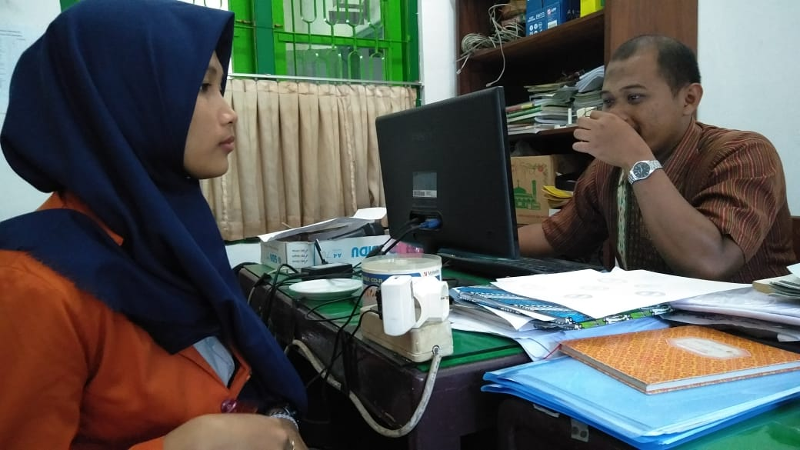
Kegiatan wawancara dengan pembimbing

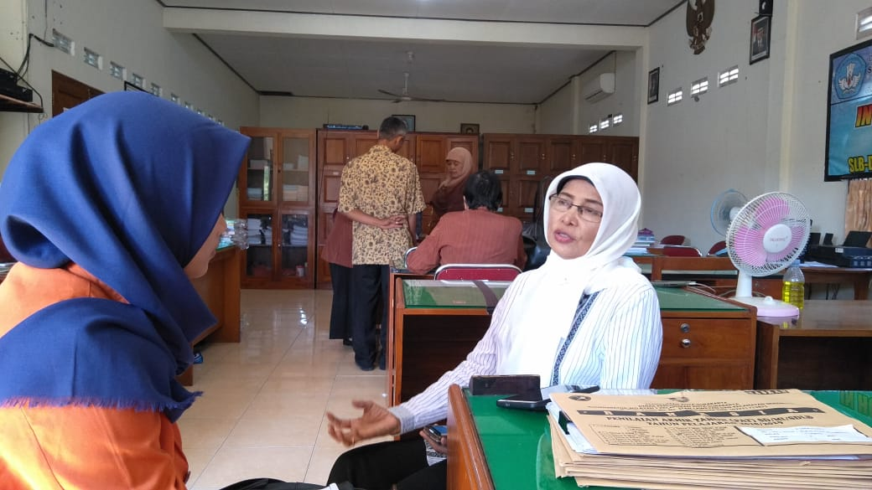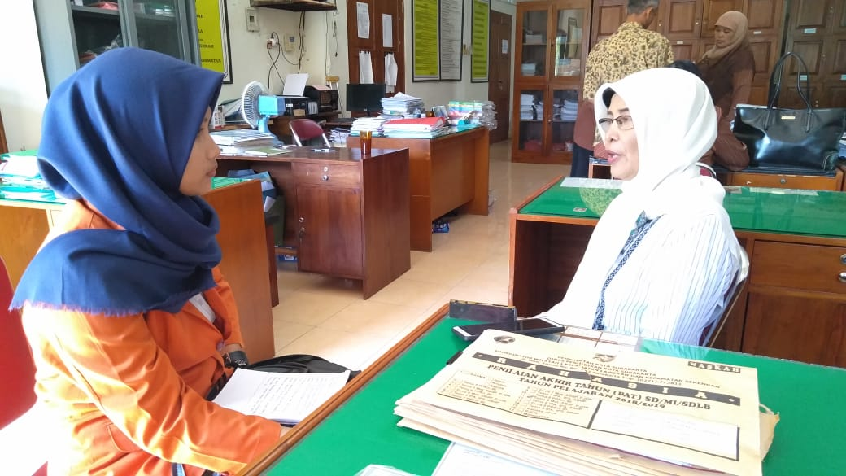
Kegiatan wawancara dengan pembimbing
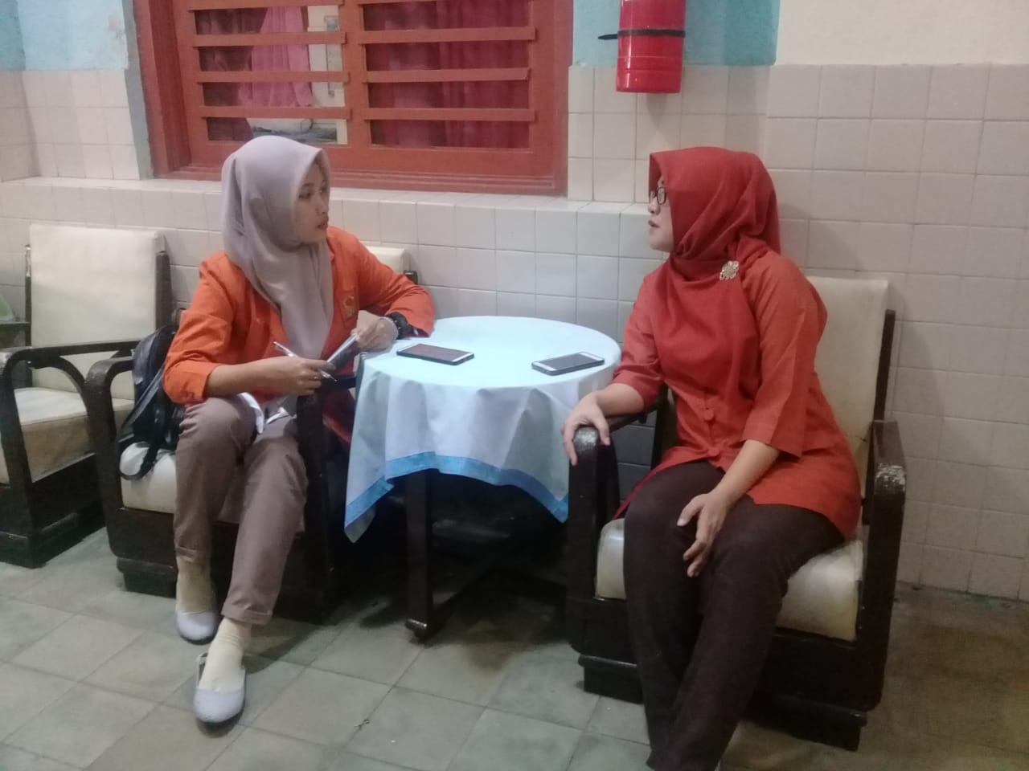
Kegiatan wawancara dengan pegawai

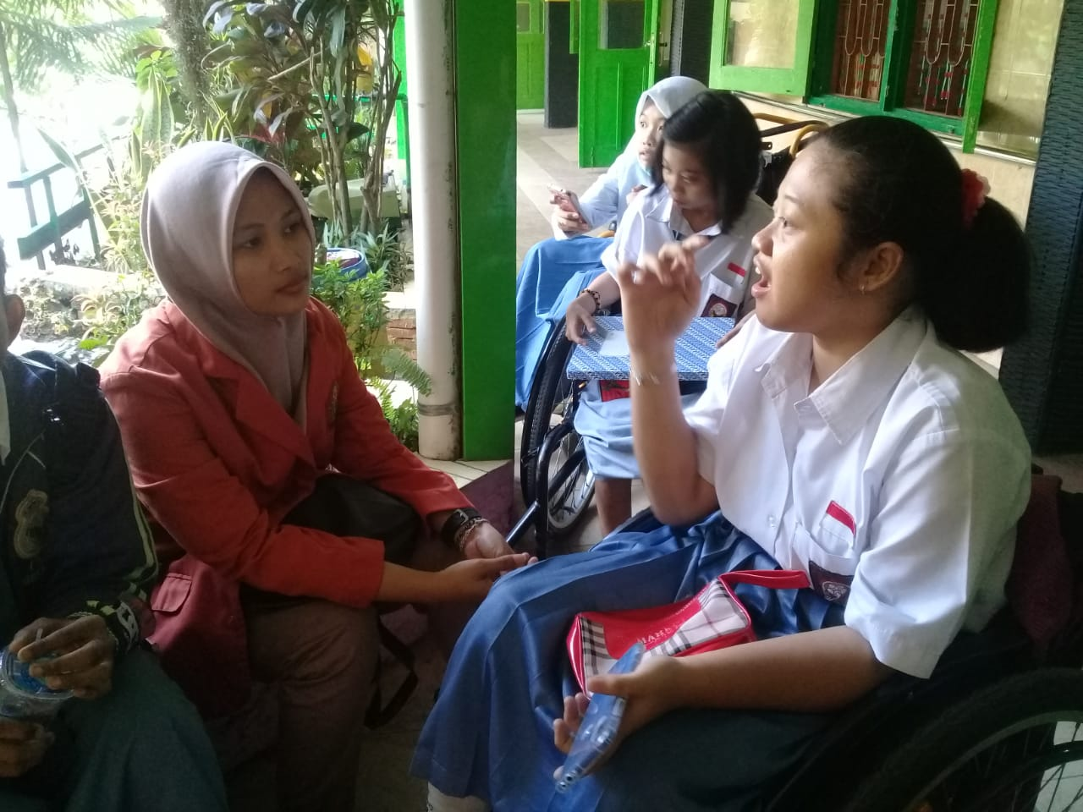
Kegiatan wawancara dengan penerima manfaat
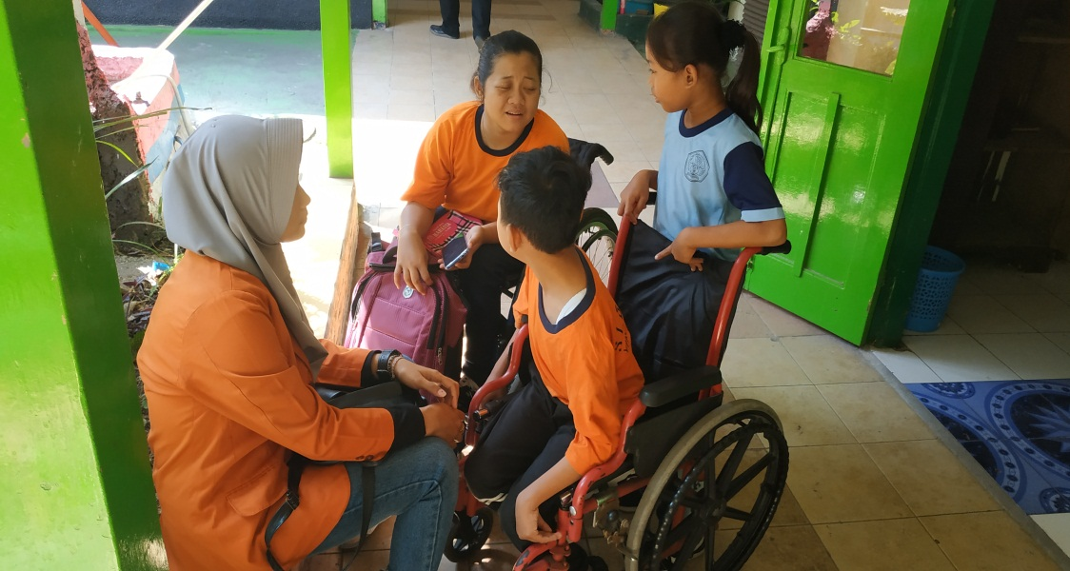
Kegiatan wawancara dengan penerima manfaat

DAFTAR RIWAYAT HIDUP

NAMA : WIWIT SULISTYONINGSIH
NIM : 151221106
TEMPAT/TGL LAHIR : WONOGIRI, 02 APRIL 1996
E-MAIL : wiwitbk96@gmail.com
RIWAYAT PENDIDIKAN :
- TK DARMA WANITA II WONOGIRI
- SDN 1 SONOHARJO WONOGIRI
- SMP 3 KARANGANYAR
- MAN WONOGIRI
- IAIN SURAKARTA

